جلسه اول مدیر کل کمیته امداد امام خمینی (ره) خراسان رضوی و مسئول دفتر نمایندگی فرهنگ و ارتباطات اسلامی استان
موضوع جلسه: |  | بررسی راهکارهای توسعه مشارکتهای مردمی در خدمت رسانی به نیازمندان با استفاده از ظرفیت دفتر فرهنگ و ارتباطات اسلامی
مكان جلسه: دفتر مدیر کل امداد استان |  |  | ساعت جلسه : 12 ظهر |  | تاريخ جلسه: دوشنبه 3/10/1397
خلاصه موارد مطروحه:
در ابتدای جلسه آقای مهندس آسوده مدیر کل محترم کمیته امداد استان ضمن خوشامدگویی نسبت به ارایه آمار خدمات به محرومین توسط این نهاد گزارشی بیان و پس از آن نیز آقای اورعی کریمی ریاست محترم دفتر سازمان فرهنگ و ارتباطات اسلامی استانضمن بیان مطالبی سازمان مربوطه و در خصوص راهکارهای شناسایی خیرین و نیکوکاران بخصوص در خارج از کشور مطالبی بیان ،و تمهیدات ذیل برای تسهیل این امر بیان گردید:
رديف | عنوان |  |  | مرجع پيگيري كننده:
1 | استفاده از ظرفیت فکری امداد استان در جهت زائرین خارجی در مشهد مقدس |  |  | کمیته امداد استان- نمایندگی فرهنگ و ارتباطات
2 | استفاده از ظرفیت انتقال حرفه آموزی امداد به زائرین خارجی در زمان حضور در مشهد مقدس |  |  | کمیته امداد استان
3 | همکاری در زمینه امور فرهنگی |  |  | کمیته امداد استان -نمایندگی فرهنگ و ارتباطات
4 | شناسایی ایرانیان خارج از کشور |  |  | نمایندگی فرهنگ و ارتباطات
5 | ارایه اطلاعات آماری خیرین ایرانی خارج از کشور |  |  | نمایندگی فرهنگ و ارتباطات
6 | ارسال بروشور وفایل الکترونیکی فعالیت های امداد استان به رایزنان فرهنگی خارج از کشور از طریق اتوماسیون اداری سازمان |  |  | نمایندگی فرهنگ و ارتباطات
7 | راهنمایی و هدایت میهمانان دفتر نمایندگی در خصوص بازدید از منازل مددجویی |  |  | نمایندگی فرهنگ و ارتباطات
8 | معرفی رابط دفتر نمایندگی به امداد در زمینه پیگیری امور همکاری مشترک |  |  | نمایندگی فرهنگ و ارتباطات
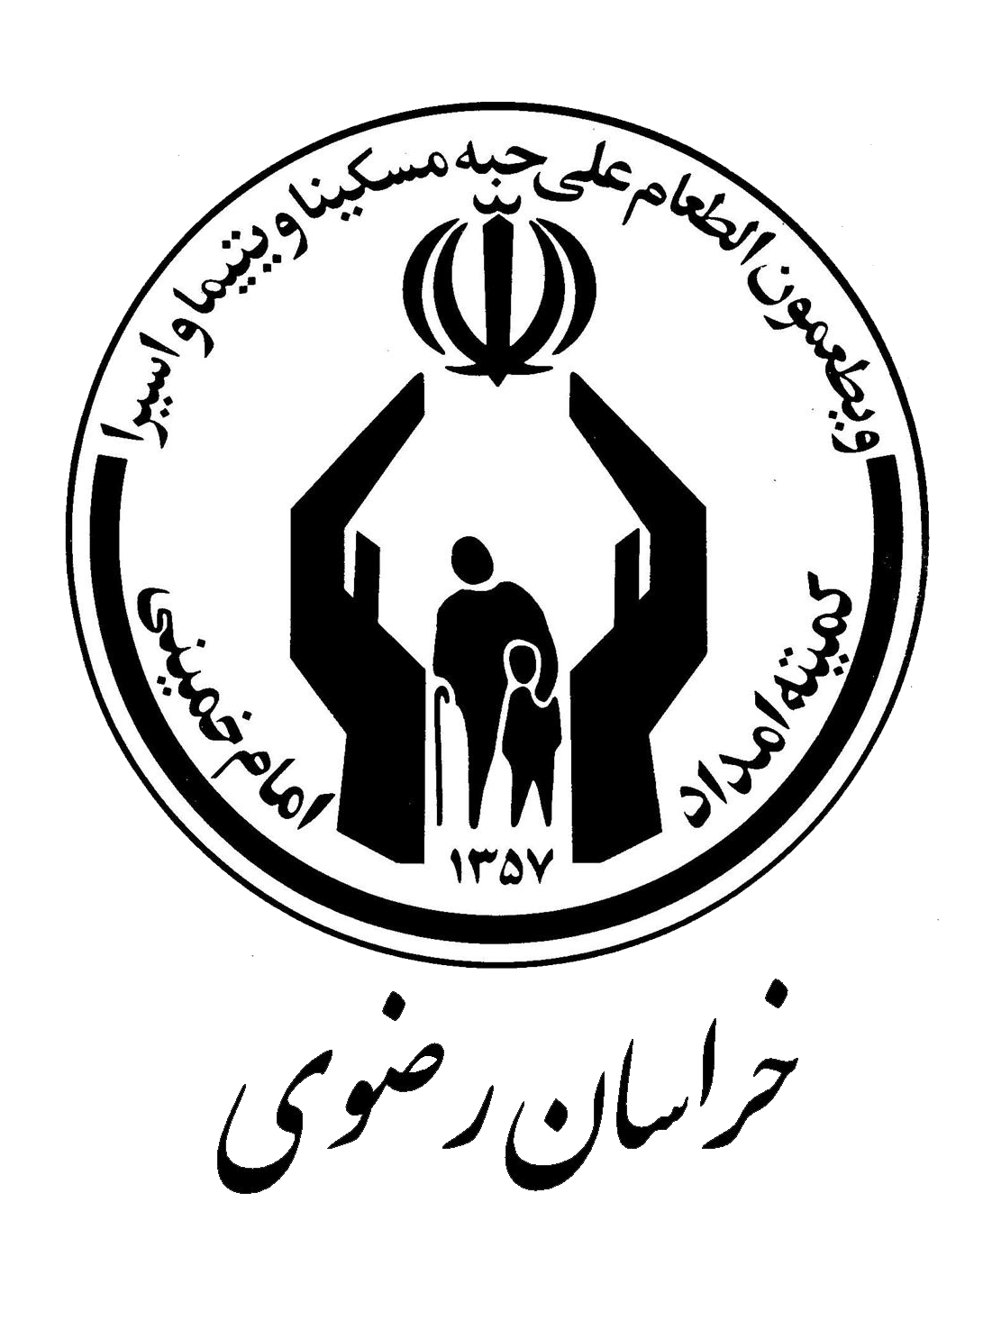
]
باسمه تعالی
صورتجلسه
اعضاء شركت كننده آقایان:
نام و نام خانوادگی | سمت
آقای آسوده | مدیر کل کمیته امداد استان
آقای اورعی کریمی | رئیس دفتر نمایندگی سازمان فرهنگ و ارتباطات اسلامی
آقای عابدینی | معاون دفتر نمایندگی سازمان فرهنگ و ارتباطات اسلامی
آقای دانشور | معاون توسعه مشارکتهای مردمی استان
آقای الهی | دبیر جلسه

